Akcesoria telegraficzne | inradio.pl
Jeżeli interesują Cię tematy telegraficzne, doskonale trafiłeś. Sklep Inradio wyposaży Cię w odpowiednie akcesoria, z których pomocą rozwiniesz swoją pasję i wyniesiesz swoje umiejętności na zupełnie nowy poziom.

Rozpoczynając swoją przygodę z tematyką szyfrowania należy zaopatrzyć się w akcesoria telegraficzne. Pomogą one w całym procesie nauki oraz staną się cennym narzędziem już jako profesjonalista. Tym samym uważamy, że podjęcie decyzji o inwestycji w profesjonalne wyposażenie jest jak najbardziej słuszne. Jakie to jednak urządzenia?

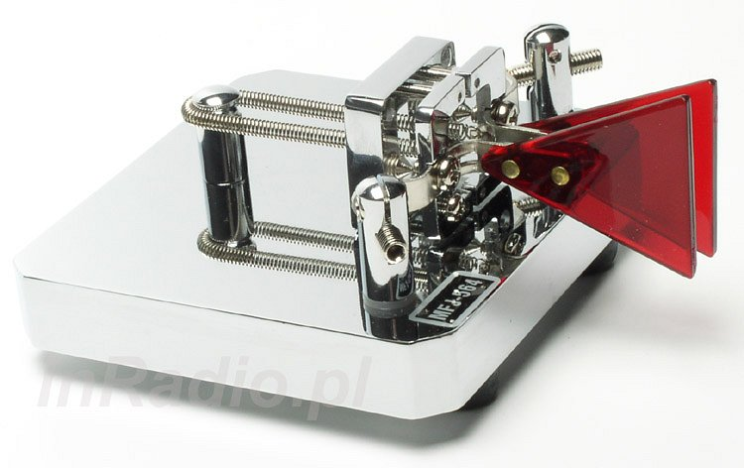
Akcesoria telegraficzne - do czego służą?
Zastosowań jest wiele, dlatego przytoczymy tylko kilka z nich. Przede wszystkim, z ich pomocą można ćwiczyć swoje umiejętności telegraficzne. Istnieję ku temu specjalne akcesoria cechujące się mobilnością. Najczęściej wyposaża się je dodatkowo w regulację głośności, co znacząco wpływa na komfort własny i innych domowników. Zwolennicy ciszy absolutnej z pewnością ucieszą się także z gniazd słuchawkowych. W parze z mobilnością poszło także źródło zasilania - mianowicie możliwość korzystania w tym celu z baterii 9V
W jakich postaciach występują akcesoria telegraficzne?
Wymienić tu można kilka rodzajów urządzeń. Najważniejsze jednak są klucze i manipulatory. Istnieją także generatory i deszyfratory, również w wersjach automatycznych, co znacząco rzutuje na wygodę użytkownika. Do dyspozycji początkujących oddano również tzw "nauczycieli".
akcesoria telegraficzne

